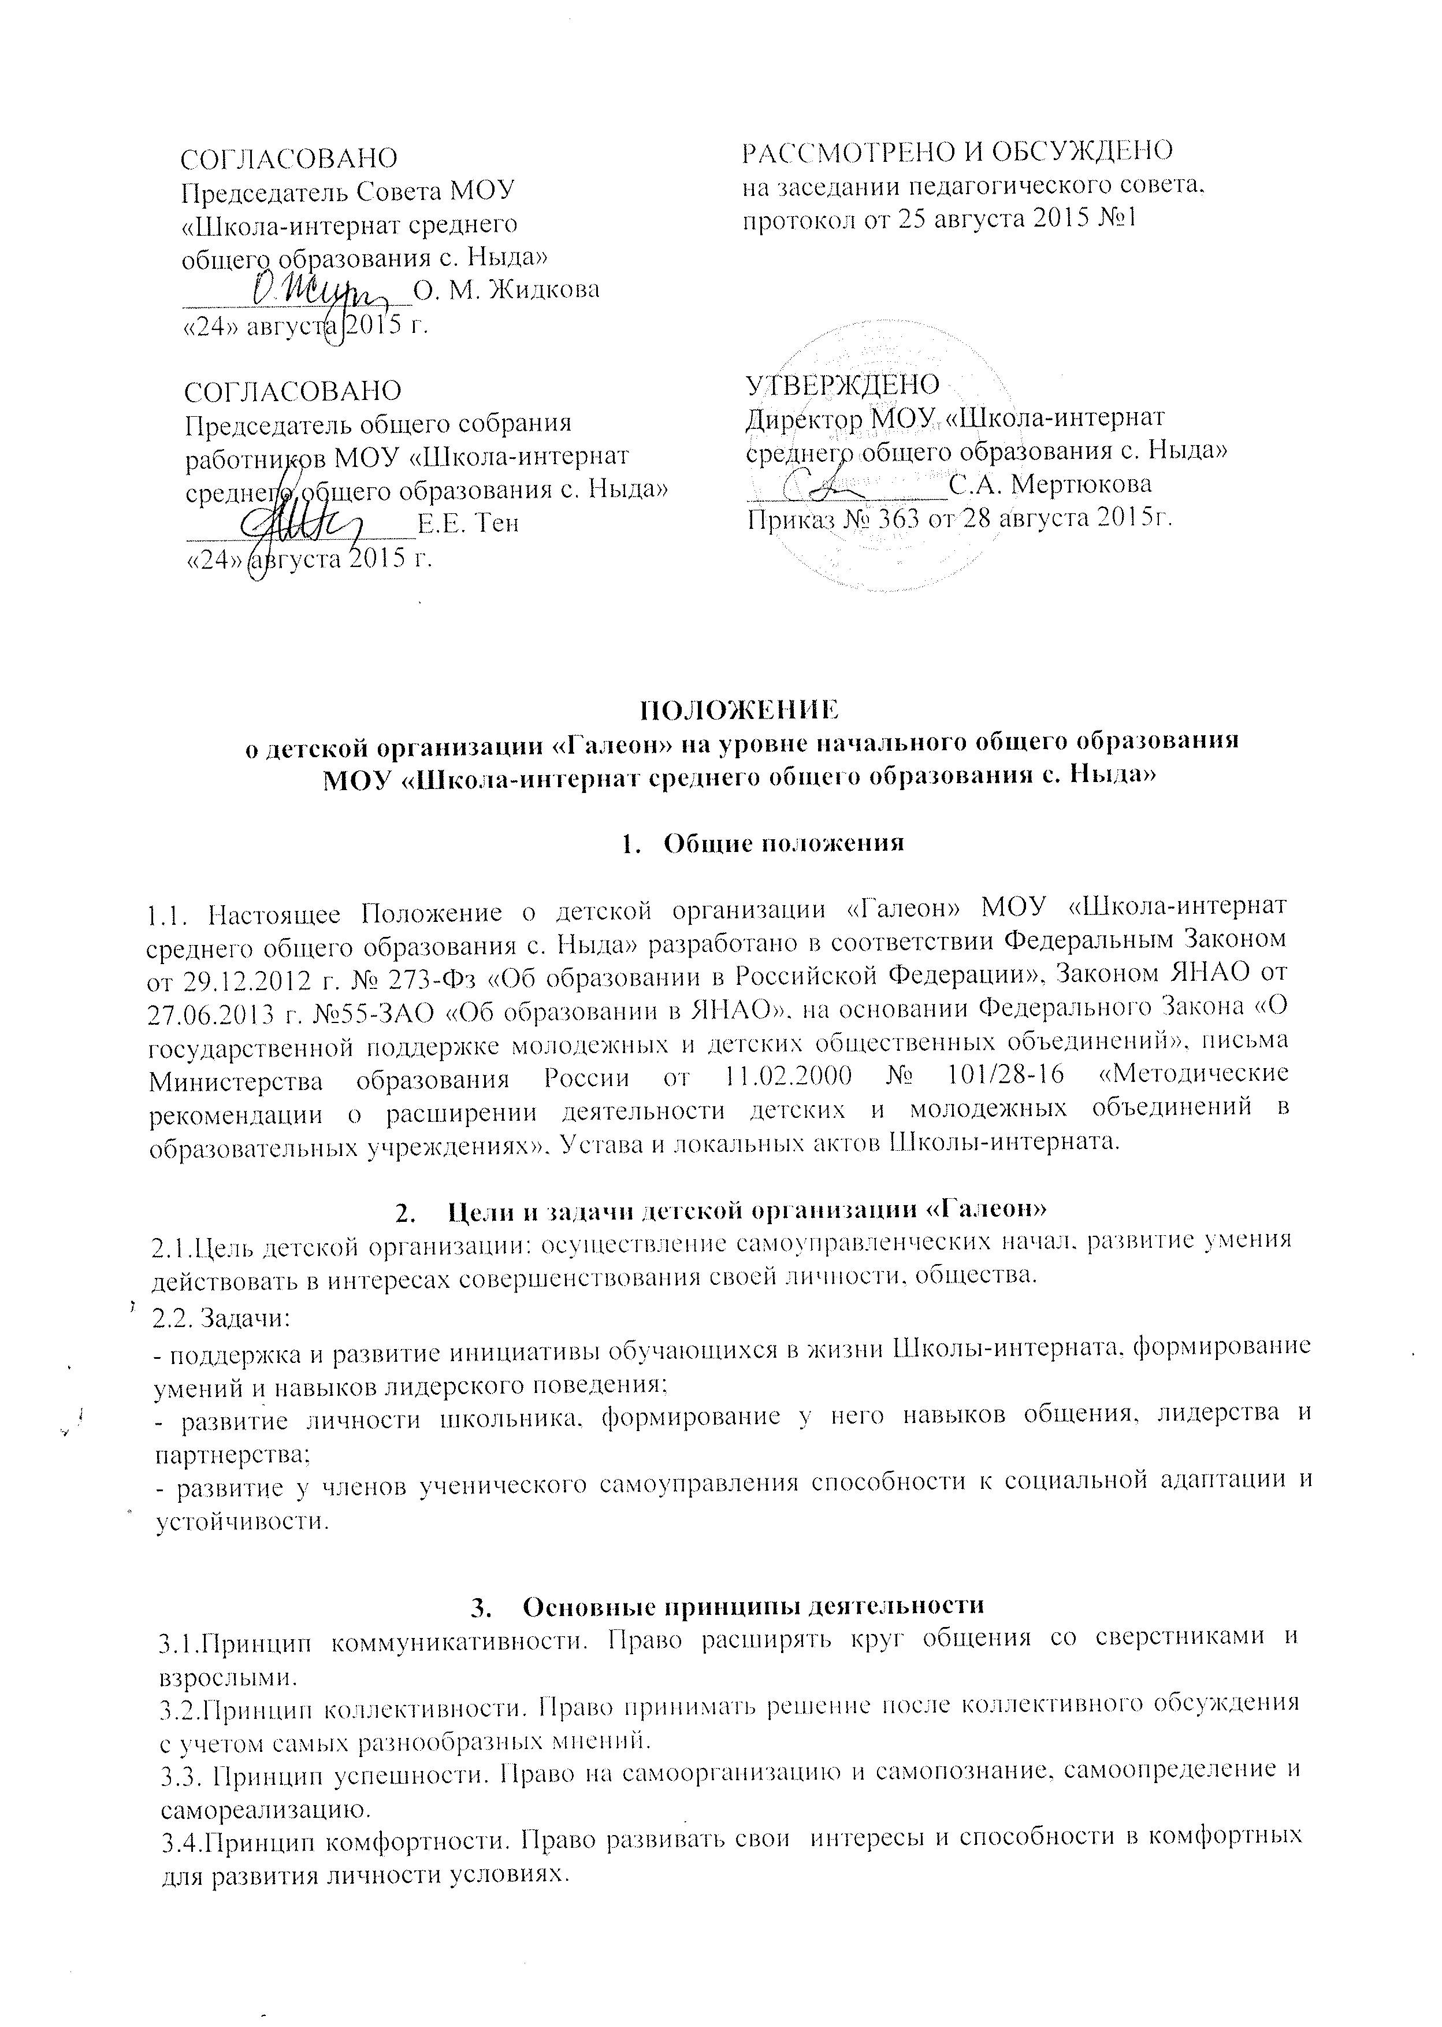

4. Структура и основы деятельности детской организации «Галеон»
4.1. Высшим органом самоуправления в организации «Галеон» является Морское рандеву. Созывается 4 раза в год и решает вопросы организации и жизни и деятельности коллектива, рассматривает вопросы, связанные с традициями школы. В работе Морского рандеву принимают участие делегированные учащиеся экипажей 1-4 классов, представители родительского комитета, педагоги. На первом Созыве утверждается состав Адмиралтейства.
4.2. Органы ученического самоуправления формируются на демократической, альтернативной, выборной основе из числа учащихся 1-4 классов в соответствии с Положением о выборах.
4.3. Адмиралтейство - исполнительный и координирующий орган ученического самоуправления начальной школы, действующий в период между общими собраниями.
4.4.Возглавляет работу Адмиралтейства - Адмирал.
4.5.В Адмиралтейство входят:
- адмирал;
- капитаны экипажей;
- классные руководители;
- родители.

- Функции и полномочия Адмиралтейства
5.1. Адмиралтейство – исполнительный и координирующий орган ученического самоуправления, действующий в период между Морскими рандеву.
5.2. Адмиралтейство выполняет функции: организационную, методическую, представительскую, информационно-пропагандистскую.
5.3. Адмиралтейство имеет полномочия:
- представлять школьный коллектив в общественных организациях, на педсоветах, родительских собраниях;
- координирует деятельность «экипажей» (первичных коллективов);
- планирует и проводит общешкольные КТД, акции, конкурсы, соревнования;
- награждает лучшие экипажи по завершению путешествия.

- Функции и полномочия командного состава экипажа
6.1. Командный состав экипажа - классные (групповые) органы самоуправления, являются частью структуры управления на уровне класса.
6.2.Командный состав экипажа выполняет функции: организационную, представительскую, информационно-пропагандистскую.
6.3.Командный состав экипажа имеет полномочия:
-выбирать название экипажа, девиз, эмблему;
-представлять коллектив экипажа на заседаниях Адмиралтейства;
-планировать и проводить КТД, акции, конкурсы, соревнования;
-выбирать командный состав экипажа.
Капитан экипажа – официальный лидер. Организует внеурочную жизнь экипажа; представляет экипаж на заседании штаба капитанов; правая рука классного руководителя.
Старпом (старший помощник капитана) – следит за успеваемостью и посещаемостью уроков; контролирует работу в экипаже со слабоуспевающими; проверяет состояние дневников, учебников; представляет информацию зам. директора по УВР «прожитый день» (кол-во «5», «2» за день, пропуски); заполняет бортовой журнал «Учёба экипажа»; организует экипаж для участия в акциях; контролирует посещение библиотеки: чтение книг, помощь библиотекарю.
Судовой врач - пропагандирует здоровый образ жизни; организует спортивную работу в экипаже; контролирует посещение всеми членами экипажа занятий дополнительного образования; следит за внешним видом экипажа (школьная форма одежды).
Боцман – составляет график дежурства по классу; контролирует дежурство по кабинету, школе; организует экипаж для участия во всех трудовых десантах.
Штурман – организовывает интересную внеурочную работу экипажа; участвует в подготовке и проведении вечеров, конкурсов, акций; ведёт шефскую работу.
Радист – отвечает за доведение информации до каждого члена экипажа. Радист отвечает за ведение бортжурнала (журнал основных дел экипажа); кратко описывает все проведённые мероприятия; ведёт учёт успехов, побед, неудач экипажа. Журнал содержит фотографии, рисунки, копии грамот, дипломов, сертификатов. Радист предоставляет информацию в школьную газету «Продленка.ru».
Мичман – следит за дисциплиной членов экипажа.
Кок – организует дежурство в столовой.

- Критерии эффективности
7.1.Основными критериями эффективности деятельности детской организации в школе-интернате являются:
– включенность учащихся в организацию учебно-воспитательной деятельности и управление ею;
- результаты деятельности коллектива-экипажа;
- осознание ответственности за достижение совместных задач.

- Документация
8.1.Протоколы собрания экипажей, заседаний Адмиралтейства.
8.2.Планы работы экипажей детской организации «Галеон».
8.3.Анализ работы детской организации «Галеон».
8.4.Бортовые журналы экипажей.

